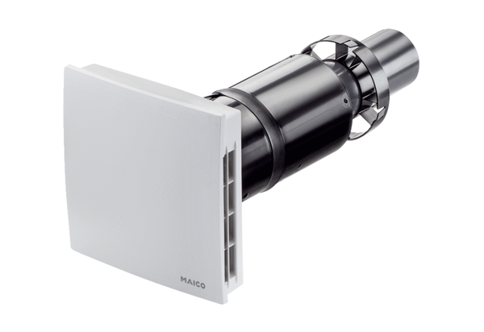Komplet za završnu montažu PPB 30 RCJedinica za pakiranje: 1 komAsortiman: K
Broj artikla: 0095.0244Proizvođač: MAICO

